Allegato 1

SCHEDA PROGETTO PER L’IMPIEGO DI VOLONTARI IN

SERVIZIO CIVILE IN ITALIA

ENTE

- Ente proponente il progetto:

Comune di Calvi Risorta

NZ00585
- Codice di accreditamento:

4
- Classe di iscrizione all’albo:

CARATTERISTICHE PROGETTO

- Titolo del progetto:

“Vivere l’ambiente”

- Settore ed area di intervento del progetto con relativa codifica (vedi allegato 3):

Settore C: AMBIENTE 01. prevenzione e monitoraggio zone a rischio; 05. Tutela ed incremento del patrimonio forestale.

- Descrizione del contesto territoriale e/o settoriale entro il quale si realizza il progetto con riferimento a situazioni definite, rappresentate mediante indicatori misurabili:

Comune di Calvi Risorta (Caserta)
Parlano di noi… | 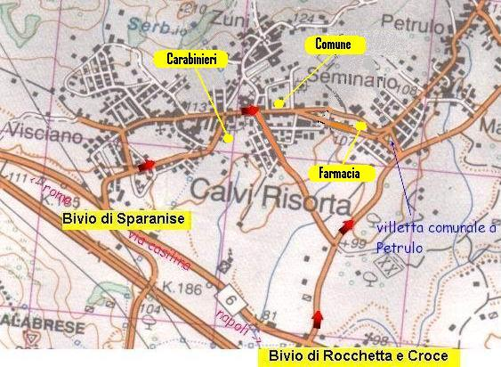
  Popolazione Residente
  Totale | 5.857
  Densità per Kmq | 368,8
  Maschi | 2.895
  Femmine | 2.962
  Varie
  Num. Famiglie | 2.013
  Num. Abitazioni | 2.348
  Denominazione Abitanti | caleni
  Come raggiungerci
  Numeri utili

Paese situato nella provincia di Caserta, distante 26 chilometri dal capoluogo, è costituito da più frazioni: Zuni, Visciano e Petrulo. Ha una superficie di kmq 15.99, con altitudine di m.113 ai piedi del Monte Maggiore (1.037 metri); i suoi abitanti sono 5.857 e sono chiamati "caleni"; la festa Patronale è quella di "San Casto", che ricorre da tempo immemorabile il 22 maggio.
Calvi Risorta sorge sul luogo della città aurunca di Cales, che fu crocevia di grandi civiltà antiche: l’aurunca, l’etrusca, la latina, la sannitica. Fu occupata da Marco Valerio nel 335 a.C., che vi dedusse una colonia di diritto latino di 2.500 uomini per il controllo di un’area ritenuta di rilevante importanza strategica. Cadde nel dominio dei Sanniti nel 298 a.C.; contraria ad aiutare Roma contro Annibale nel 219 a.C., subì per punizione l’imposizione di tributi doppi; cadde nel potere di Annibale nel 211 a.C., ma venne ripresa dai Romani e riferita come "municipium" da Cicerone e Orazio.
Era famosissima per la ceramica che diffuse in tutta Italia; i "vasi caleni" erano coperti di vernice lucida e nera e decorati con motivi ornamentali e figurati, che ricalcavano quelli dei vasi di bronzo e argento. Assai interessante è la ricca produzione coroplastica attestata dal ritrovamento di migliaia di ex-voto, tra cui statue, rilievi fittili, testine, vasetti miniaturistici. Famoso fu il suo vino e la fabbricazione degli attrezzi agricoli, tra cui il "calesse", vettura con mantice a due ruote e ad un cavallo, senza sedile per il cocchiere.

La città, mai completamente abbandonata, divenne nel IV sec. sede vescovile. Nel Medioevo l’arce della città antica fu racchiusa da nuove mura, all’interno delle quali, sui resti di un tempio, fu fondata la Cattedrale romanica di "San Casto" (sec.XI); poi, su un precedente impianto di epoca longobarda, sorse il Castello Aragonese (sec. IX) a pianta quadrata con torri cilindriche angolari, nei pressi del quale furono costruiti la cosiddetta Dogana Borbonica, piccola costruzione a pianta quadrata con cupola ribassata e il Seminario vescovile settecentesco. Fu feudo delle famiglie Del Balzo, Monforte e Marzano.

Il territorio
La Regione Campania si estende su una superficie di 1.359.354 ha. Si affaccia sul Mar Tirreno per circa 360 Km, tra la foce del Garigliano ed il golfo di Policastro, all’interno, per alcuni tratti, si appoggia alle montagne della dorsale principale dell’Appennino. Nel golfo di Napoli a completarne la complessa morfologia, si affacciano le isole Flegree, Ischia, Procida e Vivara, e Capri costituita da un unico blocco calcareo
Il territorio si può vedere come costituito da due grandi zone. La prima prevalentemente pianeggiante si estende, in vista della costa, dal fiume Garigliano ad Acropoli e si presenta interrotta dal Monte Massico e dai Monti Lattari oltre che dagli apparati vulcanici di Roccamonfina, dei Campi Flegrei e del Vesuvio (m 1277). L’altra zona, collinare e montuosa, si affaccia al mare con ampia fronte nel Cilento ed è costituita dai minori rilievi calcarei del Subappennino, dalle colline argillose ed arenacee dell’Appennino Sannita e dagli aspri massicci calcarei dell’Appennino (vedi Carta delle Altimetrie allegata).
La costa si presenta per lunghi tratti bassa e dunosa con qualche stagno retrodunale mentre è alta, frastagliata e incisa da profonde gole di torrenti in corrispondenza dei Monti Lattari e talora del Cilento.
La zona pianeggiante (con altitudine inferiore ai 100 metri), costituita da depositi di materiali alluvionali e vulcanici, occupa più del quarto del territorio regionale; ben coltivata e fertile, sede di insediamenti fin da tempi antichissimi, costituisce la Campania felix degli Autori classici. Per il resto la regione presenta un grado di montuosità piuttosto elevato rientrando per circa il 25% nella zona altimetrica compresa tra 300 e 500 metri ed essendo costituita per oltre un terzo da alte colline e montagne.
Prevalentemente collinari sono la fascia nord – orientale della regione ed i territori subappenninici. Le montagne calcaree assumono la disposizione di due giganteschi archi contigui che si appoggiano al cuneo dei Picentini, con le cime principali del M. Cervialto (in 1809) e del M. Terminio (1786), ed al pilone calcareo – dolomitico dei Monti Lattari (m1443). La fascia dei rilievi comprende così il M. Massico (m 811), il massiccio del Matese (con M. Miletto, m 2050), il M. Taburno (m 1393) ed il M. Partenio (m 1591) a Nord – Ovest ed il M.Marzano (m 1530), la Catena della Maddalena (con la cima de Lo Serrone m 1502), il M. Alburno ( m 1742) sui fianchi affiora la dolomia, il M. Cervati (m 1899), la più alta cima della Campania, ed il M. Bulgheria (m 1225) a Sud – Est.
Questi monti sono sede di fenomeni carsici talora imponenti (grotte di Pertosa, di Castelcivita); il lago del Matese è il più importante tra i laghi carsici italiani.

Le aree protette in Campania:
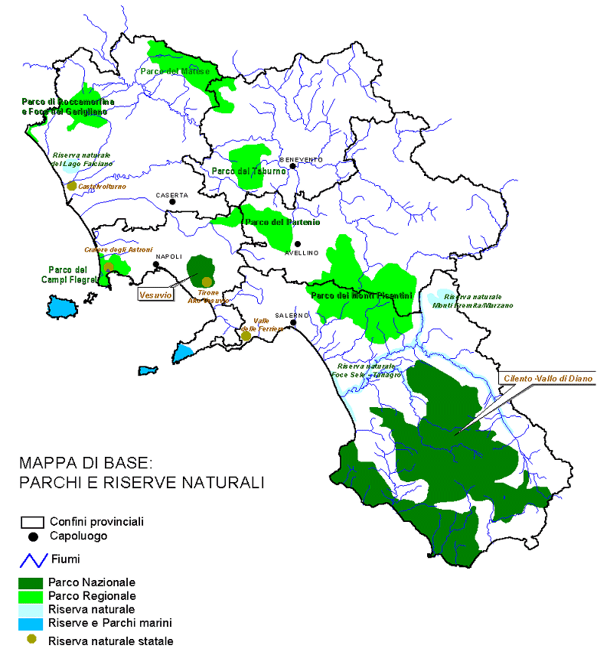
La Campania con l’istituzione dei due Parchi Nazionali – Cilento e Vallo di Diano e Vesuvio – e delle undici aree protette regionali, Parchi e Riserve Naturali si pone tra le prime regioni d’Italia come superficie territoriale protetta.
Il dato sulla percentuale di superficie protetta, pari al 25 % della superficie regionale, dà l’idea di una particolare attenzione rivolta alla problematica della tutela e salvaguardia del patrimonio naturale ed ambientale in Campania. In particolare il Parco del Cilento e Vallo di Diano con i suoi 1.800 kmq e gli 80 comuni i cui territori, almeno parzialmente, ricadono all’interno del territorio protetto, è il secondo parco italiano per estensione e rappresenta uno dei più importanti complessi biogeografici dell'Italia meridionale.
Il territorio delle aree protette della Campania può essere suddiviso, in un primo livello di analisi, in due aree aventi diverse caratteristiche di morfologia della struttura naturale, ambientale nonché insediativa ed economica, considerato l’alto livello di antropizzazione di alcune zone: tali aree sono individuabili in area costiera e area interna.
L’area costiera, partendo da Sud, è rappresentata dal Parco Nazionale del Cilento e del Vallo di Diano, dalla Riserva Naturale Foce Sele – Tanagro, dal perimetrando Parco dei Monti Lattari, dal Parco Regionale dei Campi Flegrei, dalla Riserva Naturale Foce Volturno – Costa di Licola, dal Parco Regionale di Roccamonfina e Foce Garigliano. In questa fascia può essere inserito anche il Parco del Vesuvio che pur non lambendo la costa include comunque al suo interno territori di comuni costieri; lo stesso si può dire della Riserva Naturale del Lago Falciano. Dall’elenco si evince immediatamente che la gran parte della costa campana rientra in aree di tutela e salvaguardia ambientale.
L’area interna è costituita dai territori dello stesso Parco del Cilento e Vallo di Diano, dal Parco Regionale dei Monti Picentini, dal Parco Regionale del Partenio, dal Parco Regionale del Taburno – Camposauro, dal Parco Regionale del Matese e dal Parco Regionale di Roccamonfina e Foce Garigliano.

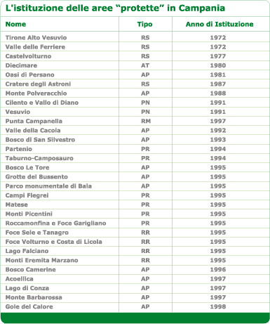
• Legenda dei tipi
AP= area protetta privata
AT= altro tipo regionale di area protetta
PN= parco nazionale
PR= parco regionale
RM= riserva marina
RR= riserva regionale

Il patrimonio forestale

Le superfici forestali interessano un totale di 289.068 ha pari al 21,26% della superficie territoriale regionale ed al 4,2% della superficie boscata nazionale. La forma di governo più diffusa è il ceduo semplice con 173.029 ha pari al 60% del totale.
Un terzo della superficie boscata (101.065 ha) è costituita da buone fustaie, per lo più di faggio, localizzate nelle zone alte dei Piacentini, dell’Alburno, del Taburno, del Cervati e del Matese a cui seguono, il ceduo composto con 8.760 Ha pari al 3% ed infine la macchia mediterranea con 6.214 ha pari al 2% (Tab. 1).
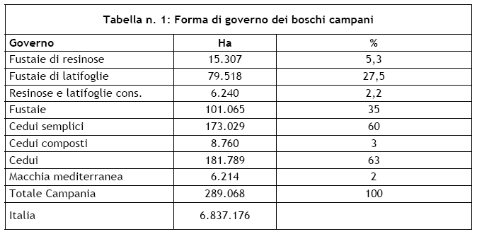
I principali biotopi segnalati sono concentrati per lo più nella fascia litoranea e corrispondono a residui frammenti di antiche foreste mesofite planiziarie o di macchia mediterranea, oppure ad aree che ospitano specie di alto interesse fitogeografico.
Il coefficiente di boscosità campano è pari a 24,4% di poco inferiore a quello medio nazionale pari a 25,8%, diversamente distribuito per provincia (Tab. 2).
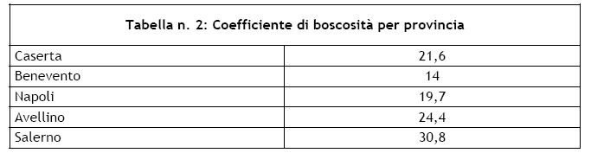
Il 54,4% della superficie boscata regionale è di proprietà pubblica,ovvero dello Stato e delle Regioni (7.242 Ha), dei Comuni (142.362 Ha) ed altri Enti (7.579 Ha), per un totale di 157.183 Ha ed il restante 45,6%, per un totale di 131.885 Ha, è di proprietà privata (Tab. 3).
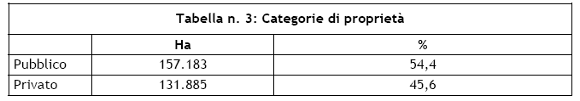
I Comuni sono gli Enti che gestiscono la più ampia superficie forestale, pari al 49,2%, spesso di notevole interesse economico (Tab. 4).
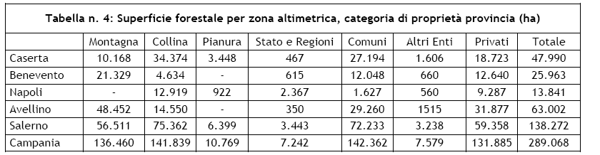
Il 50% della pubblica proprietà è concentrata nella provincia di Salerno dove sono presenti importanti formazioni boschive dal punto di vista botanico, storico ed ambientale.
Anche per le superfici forestali si verifica una consistente polverizzazione aziendale tant’è che, nel caso dei boschi privati, il 30% ricade in aziende di dimensione inferiore ai 5 ettari.
La ripartizione della superficie boscata per provincia vede Salerno al primo posto con 138.272 Ha pari al 47,9% del totale con un coefficiente di boscosità pari a 30.8 seguita da Avellino e Caserta con valori rispettivamente pari al 21,79% ed al 16,6% del totale. A Benevento e Napoli la percentuale scende rispettivamente all’8,9 ed al 4,8 del totale.
In particolare, con questo progetto ci occuperemo del territorio circostante il comune di Calvi Risorta.

- Obiettivi del progetto:

Il territorio campano è da sempre teatro di gravi eventi meteorici: è infatti caratterizzato da frequenti alluvioni, frane, incendi boschivi ecc..Tali eventi calamitosi hanno provocato non solo danni irreparabili all’ambiente e alla popolazione residente, ma hanno costretto quest’ultima a vivere in un clima di ansia e di disagio.
La cause di queste calamità però, almeno nel 40% dei casi, sono da imputare anche all’uomo, che non rispetta e non difende il suo ambiente, mutandolo e trasformandolo con il suo continuo intervento. Per questo, il Comune di Calvi Risorta intende muoversi in favore del rispetto e della cura dell’ambiente, per fa sì che il suo territorio venga preservato.

L’obiettivo di questo progetto è dunque duplice:
1) Portare avanti un’attenta e costante manutenzione del territorio circostante il Comune:
Gli interventi di manutenzione del territorio necessari per mantenere il buono stato di salute del patrimonio ambientale sono rappresentati da:

- Ripristino del sistema idraulico
- Sistemazioni forestali
- Boschi efficienti
- Rimboschimenti razionali
- Sistemazioni idrauliche ed opere di ingegneria ambientale funzionali

Tali interventi consentono infatti quell'assetto idrogeologico del territorio che riesce a garantire la drastica diminuzione da rischi di alluvioni.

2) Organizzare un’incessante attività di controllo e vigilanza per evitare gli incendi:
L’attività di controllo e custodia del territorio riguarda innanzitutto il pericolo degli incendi boschivi, il cui miglior intervento non può che essere la prevenzione, attuata mediante l’informazione alla popolazione ed una fitta e costante rete di vigilanza sul territorio 24 ore su 24.

Il progetto allora si predispone nell’elaborare un programma che preveda il ripristino, la protezione, la manutenzione e la salvaguardia del patrimonio ambientale, nonché l’attuazione di interventi protettivi e forestali.

In particolare gli obiettivi da perseguire sono:

- Diffusione della cultura e della sensibilizzazione ambientale, in un’ottica di maggiore legalità e rispetto del territorio;
- Innalzare e migliorare lo stato di salute del patrimonio ambientale locale;
- Aumento del territorio boschivo locale;
- Diminuzione degli atti di oltraggio al patrimonio ambientale locale;

Tali obiettivi potranno essere realizzati solo attraverso la realizzazione di sotto – obiettivi parziali, diversamente articolati in funzione del progetto:

- Monitoraggio delle emergenze ambientali e dei siti inquinanti presenti sul territorio;
- Monitoraggio dei siti fruibili dal pubblico;
- Manutenzione del territorio (parchi, boschi, ville comunali, ecc..)
- Definizione delle principali tipologie di oltraggio al patrimonio ambientale e culturale perpetrate;
- Costituzione, organizzazione e tenuta di un Dossier Centrale contenente i dati di cui sopra;
- Pianificazione delle azioni di sensibilizzazione e di contrasto alle illegalità ambientali;
- Attuazione di una campagna di sensibilizzazione da attuarsi attraverso i canali scolastici e associativi;
- Innalzamento della sensibilità ambientale locale;
- Diminuzione dei reati;

- Descrizione del progetto e tipologia dell’intervento che definisca dal punto di vista sia qualitativo che quantitativo le modalità di impiego delle risorse umane con particolare riferimento al ruolo dei volontari in servizio civile:

L’ambiente in cui viviamo è spesso soggetto ad un insieme di eventi provocati dalla natura e/o dall’uomo che lo modificano più o meno profondamente sino a metterne a repentaglio l’integrità fisica, riducendone a volte le possibilità d'uso da parte di altri soggetti o dell'intera collettività.
In particolare, in Campania non sono stati pochi gli interventi (cioè infrastrutture, espansioni urbane, attività produttive ecc…), realizzati in aree soggette a rischio idrogeologico anche elevato.
Anche le infrastrutture di base finalizzate ad assicurare il rispetto dell’integrità fisica del territorio (come per esempio le reti fognarie, i sistemi di regimazione delle acque meteoriche, di approvvigionamento idrico, di viabilità, di smaltimento e trattamento dei rifiuti, di organizzazione delle aree verdi) sono risultate il più delle volte insufficienti sia quantitativamente che qualitativamente.
Questa situazione ha determinato oggigiorno elevatissime spese che tendono a ricadere sulla collettività e che si manifestano in distruzioni e devastazioni di territori e manufatti, nel degrado diffuso della qualità ambientale di vaste aree del paese e dei tessuti urbani, senza considerare le conseguenze in termini di vite umane.
Si è così giunti a urbanizzare e edificare intensamente aree di naturale pertinenza fluviale o comunque facilmente inondabili, a cancellare in molti casi il reticolo idrografico minore, a ridurre in maniera sistematica le sezioni idrauliche dei corsi d’acqua con tombature ed attraversamenti, ad interrompere la continuità delle reti idrauliche.
Inoltre, molte infrastrutture sono state realizzate in aree interessate da fenomeni di instabilità dei versanti, anche storicamente conosciuti, così come le espansioni edilizie sono avvenute in aree soggette a rischi elevatissimi.
Appare evidente, quindi, che la politica urbanistica campana, in passato, non abbia tenuto conto di dover necessariamente individuare delle aree che presentassero il maggior grado di sicurezza sulla base di un’esatta determinazione del grado di vulnerabilità e di pericolosità, con la finalità di evitare un incremento delle situazioni di rischio.
E’ in questo senso necessaria una rapida inversione di tendenza che vincoli la pianificazione comunale al rispetto di limitazioni derivanti dalle caratteristiche geomorfologiche, di pericolosità idraulica e di salvaguardia degli acquiferi superficiali e profondi che solo una pianificazione di livello adeguato può cogliere nella sua completezza e negli effetti di sistema.
Purtroppo la Campania è leader incontrastata a livello nazionale dell’abusivismo edilizio. Si concentra in questa regione circa il 20% di tutte le costruzioni fuorilegge realizzate in Italia tra il 1988 e il 1995. Su 100 case costruite in Campania, il 39,2% è illegale. Una Campania dunque molto fragile, segnata da un dissesto territoriale la cui pericolosità è accentuata dalla presenza di un esteso e forte rischio sismico e vulcanico (basti dire che sulle pendici del Vesuvio vivono 600.000 persone). Una Campania “tallone d’Achille” di un Paese dove, peraltro, frane ed alluvioni sono la norma, ma dove si fa pochissimo per prevenirle. D’altronde la maggior parte dei Comuni di quest’area erano già tristemente noti per il succedersi di eventi franosi.

A fronte di tutto ciò, il progetto portato avanti dal Comune di Calvi Risorta, si propone come scopo principale, l’attuazione di un programma di salvaguardia del patrimonio ambientale che preveda il ripristino, la manutenzione e la protezione del territorio circostante.
I volontari in servizio civile saranno sei e si divideranno in più compiti.

Il progetto si divide in tre fasi:

Analisi del territorio boschivo locale
1° FASE
Valutazione delle aree boschive
Elaborazione di un programma di tutela e rinfoltimento del patrimonio boschivo

2° FASE

Eliminazione dei danni presenti sul territorio
3° FASE

Prima Fase
In una prima fase i volontari in servizio civile dovranno individuare:
  - aree boscate
  - aree non boscate
  - aree di bosco insufficienti dal punto di vista vegetazionale, strutturale ed idrologico

Seconda Fase
In una seconda fase i volontari dovranno:
- individuare e valutare fra le aree boscate, quelle di minore stabilità strutturale e quindi potenzialmente vulnerabili;
- individuare fra le aree non boscate, le strategie ed i metodi necessari per interventi di rimboschimento e rinfoltimento;
- elaborare un programma di trattamento boschivo, allo scopo di espandere e rinvigorire la vegetazione arborea (quest’ultima infatti contribuisce a regimare le acque di deflusso e a difendere il suolo);

Terza Fase
In una terza fase i volontari dovranno indagare sulla presenza e la percentuale dei più comuni danni di cui è vittima il patrimonio ambientale e cercare di elaborare, di conseguenza, delle strategie atte ad eliminarli. Tali danni sono principalmente:
- tagli furtivi
- incendi dolosi e non
- atti vandalici
- introduzione di sostanze che possono determinare un deterioramento dello stato dell’aria, dell’acqua e del suolo
- interventi che provocano il deterioramento dello stato della flora e della fauna
- possesso, cattura, danneggiamento, uccisione o commercio di specie protette animali o vegetali

Una volta analizzata la situazione attuale del patrimonio ambientale, i volontari dovranno stilare un programma di salvaguardia che si occupi di:
  - ricostituire la copertura vegetazionale e forestale, con funzioni non tanto produttive, quanto protettive, al fine di contribuire al raggiungimento di un’efficace difesa idrogeologica;
  - mettere in atto tutti quegli interventi di difesa del suolo, dell’aria, dell’acqua e del manto boschivo;
  - mettere in atto tutti quegli interventi di difesa della flora e della fauna;
  - avviare una campagna di sensibilizzazione tra i cittadini;

A questo proposito, i volontari dovranno attuare un programma quotidiano di controllo del territorio (mediante ronde mattutine, pomeridiane e serali) che garantisca un’attenta e costante azione di salvaguardia.
Durante il servizio civile i volontari saranno monitorati da:
- un esperto nella salvaguardia del patrimonio ambientale
- guardia forestale
I sei volontari in servizio civile saranno inoltre impegnati nelle seguenti azioni:
- Particolare attenzione all’attività di prevenzione incendi e altro in riferimento ai danni all’ambiente e all’ecosistema, mediante la creazione di punti di osservazione;
- Studiare percorsi naturalistici per visite guidate nel territorio;
- Attività di collaborazione con la Polizia locale per lo sviluppo del controllo del territorio finalizzato a incrementare la sicurezza dei cittadini secondo modelli di Polizia di prossimità come dispone l’art.31, lettera a), della finanziaria 2003, utilizzando le specifiche risorse all’uopo destinate per l’acquisto automezzi, impianti radiotrasmittenti. Pertanto i volontari che saranno avviati lavoreranno in sinergia con il personale tecnico, con la Polizia Municipale, con lo staff dei volontari già esistente, con altri operatori comunali, e dovranno espletare le seguenti attività tipiche di vigilanza ambientale sul territorio:
  - Rilevazione del livello di cultura e sensibilità ambientale del territorio di riferimento, rilevato attraverso la predisposizione di appositi form, di rilevamento e la somministrazione di questi al territorio, attraverso l’utilizzo dei canali scolastici e associativi;
  - Raccolta, sistemazione ed analisi dei risultati;
  - Programmazione di azioni tese al miglioramento dei livelli ambientali;
  - Organizzazione ed attuazione delle azioni di tutela e difesa del patrimonio;
e. Valutazione finale dei risultati delle azioni previste, attraverso la predisposizione di questionari di rilevamento e la somministrazione di questi al territorio, attraverso l’utilizzo dei canali scolastici e associativi.

- Numero dei volontari da impiegare nel progetto:
6

0
- Numero posti con vitto e alloggio:

66
- Numero posti senza vitto e alloggio:

0
- Numero posti con solo vitto:

30
- Numero ore di servizio settimanali dei volontari, ovvero monte ore annuo:

5
- Giorni di servizio a settimana dei volontari (minimo 5, massimo 6) :

- Eventuali particolari obblighi dei volontari durante il periodo di servizio:

Nessuno

CARATTERISTICHE ORGANIZZATIVE

- Sede/i di attuazione del progetto ed Operatori Locali di Progetto:

N. | Ente presso il quale si realizza il progetto ed a cui indirizzare le domande | Comune | Indirizzo | Cod. ident. sede | N. vol. per sede | Telefono sede | Fax sede | Personale di riferimento (cognome e nome) | Nominativi degli Operatori Locali di Progetto
 |  |  |  |  |  |  |  |  | Cognome e nome | Data di nascita | C.F.
1 | Comune | Calvi Risorta | Piazza Municipio | 49181 | 6 | 0823655222 | 0823651396 | CAPARCO Giuseppe | Licciardi Monica | 02/05/1974 | LCCMNC74E42L719E
2
3
4
5
6
7
8
9

- Altre figure impiegate nel Progetto: NESSUNO

- Strumenti e modalità di pubblicizzazione del progetto:

Il progetto verrà pubblicizzato nelle seguenti modalità:
- nel sito internet del comune;
- attraverso materiale pubblicitario: volantini, locandine, manifesti, depliant, comunicati stampa, ecc...;
- in occasione di manifestazioni, convegni, seminari;
- nell’Informa giovani del comune;
- negli URP.
Inoltre, al fine di valorizzare il progetto e di far conoscere l’opportunità del servizio civile volontario si provvederà ad informare periodicamente gli organi di stampa locale, i quotidiani, la Gazzetta e le TV locali.

- Eventuali autonomi criteri e modalità di selezione dei volontari:

Nessun autonomo criterio

- Ricorso a sistemi di selezione verificati in sede di accreditamento (eventuale indicazione dell’Ente di 1^ classe dal quale è stato acquisito il servizio):

no

- Piano di monitoraggio interno per la valutazione dei risultati del progetto:

Per piano di monitoraggio interno s’intende l’editing di un programma di controllo continuo e costante delle mansioni assegnate ai volontari in servizio civile. Tale piano ha dunque lo scopo di stimare periodicamente i risultati raggiunti dai volontari, nonché valutarne il grado e il valore di apprendimento e di crescita personale conseguiti. Per tale motivo, l’Amministrazione Comunale avrà il compito di nominare la figura del responsabile del servizio civile, il quale dovrà registrare mensilmente, con l’ausilio di appositi modelli standard, gli aspetti qualitativi e quantitativi concernenti ogni azione prevista dal progetto ed affidata ai volontari.
Il piano di monitoraggio interno sarà pertanto realizzato sulla base dei seguenti indicatori:

1) Qualità del volontario:
- Disponibilità
- Responsabilità
- Affidabilità
- Solerzia
- Serietà

2) Capacità del volontario:
- Autonomia
- Iniziativa
- Gestione dei conflitti
- Capacità di problem setting
- Capacità di problem solving
- Capacità di team working
- Capacità di comunicazione interpersonale
- Capacità di automotivazione al servizio

3) Flessibilità operativa: cioè la capacità di adattare con tempestività il proprio comportamento a fronte di situazioni nuove o in fase di cambiamento

5) Altre caratteristiche
- Grado d’impegno
- Grado di collaborazione al lavoro di gruppo
- Grado di motivazione personale
- Condivisione degli obiettivi previsti dal progetto
- Esistenza e qualità di un progresso del gruppo in apprendimento
4) Orientamento agli obiettivi: cioè la capacità di indirizzare la propria attività al conseguimento degli obiettivi anche in presenza di ostacoli o situazioni ostili

Il responsabile del servizio civile dovrà dunque affiancare un giudizio sintetico ad ogni indicatore, con lo scopo di completare la griglia standard di monitoraggio.
Gli stessi volontari saranno invitati mensilmente a compilare un questionario (a risposta aperta e chiusa) per esprimere direttamente le proprie considerazioni su:
- gli obiettivi del progetto
- il rapporto con i colleghi
- il rapporto con l’équipe professionale
- le attività e le mansioni previste
- l’ambiente e il clima lavorativo

L’azione di monitoraggio avrà al contempo una duplice azione: da una parte si occuperà dell’organizzazione a livello locale e dall’altra fornirà ai volontari un accompagnamento in itinere.
Pertanto il piano di monitoraggio non si limiterà solo nel verificare se le azioni previste dal progetto siano svolte correttamente, ma indagherà su quelle azioni, per capire se gli effetti di queste sono coerenti con gli obiettivi del progetto o se, diversamente, richiedono una ridefinizione.

Il piano di monitoraggio avrà il compito di dare una risposta alle seguenti dimensioni:

Centralità dei risultati delle azioni previste
Conformità tra azioni proposte e progetto contest
Conformità tra azioni proposte e contesto
Occasioni reali di sviluppo dei volontari

La valutazione si propone quindi di:
a) Definire la realizzazione degli obiettivi del progetto;
b) Accertare gli aspetti forti e gli aspetti deboli degli elementi considerati nel prendere decisioni e nel costruire il progetto;
c) Determinare la generalizzabilità di un progetto in altri contesti;
d) Ottenere nuove conoscenze sul progetto, sui suoi effetti o sui problemi che si possono incontrare nella sua implementazione e confrontare strategie e progetti alternativi rispetto all’efficacia o ai costi/efficienza;
e) Identificare ipotesi per studi e approfondimenti futuri.

Esempio di scheda di monitoraggio progettuale
- Data del monitoraggio (cadenza mensile)
- Grado di realizzazione dell’azione
- Commento sull’andamento dell’azione e sui risultati raggiunti (cosa sta funzionando e cosa no? per quale motivo? è necessaria una ridefinizione?)
- Incidenza sull’intero progetto
- Metodi e procedure utilizzate
- Strumenti utilizzati
- Coinvolgimento dei servizi
- Realizzazione degli obiettivi
Il monitoraggio interno per la valutazione del progetto, secondo gli indicatori e gli obiettivi già definiti, sia in relazione al progetto stesso sia in relazione agli obiettivi di formazione specifica e generale, è affidato alla responsabilità di esperti nella valutazione progettuale, in collaborazione con la responsabile del coordinamento dei progetti e seguirà lo schema indicato di seguito.

Monitoraggio quotidiano
Responsabile Formazione

Volontari
Responsabile Progetto

Monitoraggio mensile

Responsabile coordinamento progetti

Raccolta delle istanze
Verifica dello stato di attuazione del progetto

Obiettivi/Risultati
Dinamiche organizzative
Percorsi individuali
Ridefinizione obiettivi
Monitoraggio bimestrale

Docenti esperti

La realizzazione di tale piano di monitoraggio consisterà, in particolare, in una costante interazione tra i volontari ed i responsabili di progetto, formazione e tutoraggio, al fine di garantire, in modo costante ed assiduo, la possibilità di discussione e valutazione delle azioni intraprese.
La Responsabile del coordinamento dei progetti invece, avrà il compito di raccogliere tutte le istanze formulate dai soggetti sopra indicati e, sotto questa prospettiva, verificare, con cadenza mensile, la messa in opera del progetto con riferimento all’attività svolta dai singoli volontari/e nell’ambito delle funzioni assegnate e degli obiettivi di volta in volta individuati.
Sulla base di tale valutazione sistematica e della capacità dei volontari di mantenere uno standard soddisfacente di partecipazione ed intervento, il progetto potrà subire aggiustamenti in itinere, attraverso una verifica bimestrale con esperti, tra i quali alcuni non coinvolti nella fase di attuazione del progetto (così da assicurare obiettività di valutazione).
Nello specifico, in questa fase, sarà valutata essenzialmente la corrispondenza dei risultati ottenuti con gli obiettivi intermedi del progetto, dedicando un’attenzione particolare al funzionamento delle dinamiche organizzative e di gruppo dei volontari, in quanto condizione necessaria al raggiungimento degli obiettivi progettuali ed individuali.
Inoltre, partendo dalle conoscenze e capacità di base in possesso di ciascun volontario, saranno valutati ed elaborati dei percorsi ottimali per l’acquisizione delle competenze generiche e specifiche ritenute funzionali agli obiettivi del progetto.
Le valutazioni espresse periodicamente dagli esperti saranno condivise con i responsabili di progetto, formazione che assisteranno i volontari nella realizzazione dei percorsi individuali e nell’attuazione degli eventuali aggiustamenti.
Nel corso dell’anno di servizio civile i volontari saranno seguiti da una figura professionale che, in questo contesto coinciderà con quella del responsabile di progetto.
Il loro compito sarà quello di:
- Instaurare un rapporto di dialogo, stima e fiducia reciproca con i volontari in servizio;
- Verificare l’andamento delle attività e delle mansioni previste dal progetto;
- Verificare il livello di partecipazione dei volontari alle attività;

svolgeranno essenzialmente una funzione di assistenza, sostegno e controllo, in modo che il progetto possa svolgersi non soltanto a beneficio dei suoi fruitori, ma anche a vantaggio della crescita personale dei giovani volontari coinvolti.

I compiti di cui dovranno occuparsi saranno:
- Accoglienza dei volontari al momento del loro inserimento nelle sedi del progetto;
- Supervisione dei volontari nelle azioni di progetto;
- Monitoraggio delle motivazioni, del coinvolgimento, delle aspettative dei volontari;
- Rilevazione del “saper essere” (stili di comportamento);
- Rilevazione dei bisogni e delle esigenze dei volontari;
- Supporto nella risoluzione di conflitti, difficoltà e situazioni ostili;
- Gestione e risoluzione di problemi inerenti sia le attività del progetto sia le relazioni interpersonali instauratesi;
- Organizzazione di momenti di socializzazione e di condivisione dell’esperienza tra volontari;

Le azioni di monitoraggio vengono completate dall’attività di reportistica che è sempre a carico del responsabile del servizio civile.
I report, che verranno elaborati sulla base dei dati di monitoraggio, dei dati tratti dai questionari dei volontari andranno a costituire la base su cui sarà possibile alla fine valutare complessivamente i risultati del lavoro svolto e organizzare una nuova progettazione.

Dati dell’azione di monitoraggio
Dati emersi dai questionari individuali

Valutazione complessiva del lavoro svolto

Redazione dei report

- Ricorso a sistemi di monitoraggio verificati in sede di accreditamento (eventuale indicazione dell’Ente di 1^ classe dal quale è stato acquisito il servizio):

no

- Eventuali requisiti richiesti ai canditati per la partecipazione al progetto oltre quelli richiesti dalla legge 6 marzo 2001, n. 64:

Titoli preferenziali:

- Diploma di scuola media superiore (preferibilmente istituti tecnici)
- Conoscenza del pc
- Attività pregressa (riconosciuta mediante attestazione) in associazioni volontarie in favore dell’ambiente (per es. WWF, Legambiente, ecc...)
- Conoscenza del patrimonio boschivo circostante il Comune e la provincia di Caserta

- Eventuali risorse finanziarie aggiuntive destinate in modo specifico alla realizzazione del progetto:

8.000,00 € - Presenti e superiori al 25% del valore dell'assegno di servizio civile calcolato su base annua relativo a tutti i volontari partecipanti al progetto

- Eventuali copromotori e partners del progetto con la specifica del ruolo concreto rivestito dagli stessi all’interno del progetto:

- Risorse tecniche e strumentali necessarie per l’attuazione del progetto:

Postazioni PC, attrezzature varie, DVD, Video proiettore, macchina fotografica, collegamento ad Internet, Impianto diffusione sonora.
Saranno previste altre attrezzature in ragione delle attività del progetto.

CARATTERISTICHE DELLE CONOSCENZE ACQUISIBILI

- Eventuali crediti formativi riconosciuti:

IN CORSO ACCORDI CON UNIVERSITA’

- Eventuali tirocini riconosciuti:

RILASCIATI DAL COMUNE

- Competenze e professionalità acquisibili dai volontari durante l’espletamento del servizio, certificabili e validi ai fini del curriculum vitae:

Per tutti coloro che concludono il Servizio Civile è previsto il rilascio di un attestato da parte dell’Ente, in cui vengono riportate la tipologia del servizio svolto e le competenze che vengono conseguite durante il servizio.
I benefici che i volontari trarranno dal servizio civile svolto presso la nostra Amministrazione, nello specifico del progetto saranno:
Competenze di base – conosce le procedure (macro) tecnico/amministrative dell’Ente per quanto concerne le attività correlate alla macchina comunale. E inoltre:
a. crescita personale
b. confronto con l’équipe professionale che segue il progetto
c. sperimentazione di attività di sostegno agli extracomunitari
d. gestione delle problematiche legate all’inserimento e all’integrazione in un nuovo Paese
e. conoscenza del territorio e delle sue risorse
f. apprendimento di competenze utili per i lavori sociali
g. acquisizione in ordine ai significati individuali e sociali dell’impegno sociale
h. esercizio alla cittadinanza attiva
i. contratto di lavoro e principali normative regolanti il rapporto di lavoro, norme di prevenzione e protezione nei luoghi di lavoro (D. Legge. 626/94 e 242/96).
L’amministrazione riconoscerà e certificherà tali competenze.

Formazione generale dei volontari

- Sede di realizzazione:

Sede comunale

- Modalità di attuazione:

In proprio presso l’Ente con formatori dell’Ente
- Ricorso a sistemi di formazione verificati in sede di accreditamento ed eventuale indicazione dell’Ente di 1^ classe dal quale è stato acquisito il servizio:

no

- Tecniche e metodologie di realizzazione previste:

Il presente percorso formativo è stato pianificato perché da un lato aumenti la consapevolezza dell’esperienza di servizio civile e del suo senso da parte dei giovani volontari coinvolti, dall’altro perché vengano diffuse le conoscenze tecniche di base ai fini della piena realizzazione delle azioni progettuali previste. In particolare la loro formazione sarà essenzialmente costituita da un percorso incentrato su tre finalità:

- Sapere: con esso s’intende il miglioramento complessivo
  - Delle conoscenze relative ai differenti ambiti del sociale
  - Del significato dell’intervento di volontariato
  - Delle caratteristiche socio-culturali specifiche del territorio
- Saper fare : con esso s’intende
- L’acquisizione di competenze tecniche relative allo svolgimento delle mansioni assegnate
- La capacità di individuare ed attuare le azioni più opportune nell’ambito specifico d’intervento
3. Saper essere: con esso s’intende l’acquisizione della capacità di riflettere sui propri interventi, di gestirli, di intrattenere relazioni e cogliere limiti ed esigenze.

I volontari avranno modi di:
- Conoscere approfonditamente la legge 64 sul servizio civile e la circolare attuativa del 29 novembre 2002, n. 31550/III/2.16, con particolare riferimento ai loro diritti e doveri.
- Riflettere e discutere tra loro le motivazioni e le aspettative che alimentano la loro scelta di volontariato.
- Conoscere in modo più approfondito le azioni di progetto, nonché l’ambiente e il contesto in cui si troveranno ad operare.

Le Tecniche e le metodologie utilizzate saranno prevalentemente delle lezioni frontali con gruppi di volontari numericamente ristretti, durante le quali quest’ultimi assumeranno informazioni di carattere tecnico connesse all’organizzazione interna del luogo in cui sono dislocati; inoltre sperimenteranno attraverso incontri con ex-volontari (od obiettori di coscienza) il significato e le modalità attrattive dell’esperienza del servizio civile, in modo da sviluppare un percorso di riflessione sulle proprie capacità e sulle proprie aspettative rispetto al progetto.
Verranno inoltre sviluppate le potenzialità connesse al lavoro in team:
- facilitare il dialogo e la comunicazione tra i partecipanti;
- dare importanza al gruppo come risorsa efficace per l’intervento formativo;
- valorizzare il gruppo come unità sociale per lo scambio e il confronto di opinioni, stimolando anche la partecipazione individuale;

- Contenuti della formazione:

La conoscenza delle caratteristiche del servizio civile, e più operativamente, delle modalità mediante le quali si svolgono i progetti sul territorio, costituisce un fondamentale presupposto per la ricostruzione del quadro di riferimento delle opportunità formative e per l’attività di accompagnamento dei volontari.
In primo luogo, la formazione dei volontari deve rispondere alle specificità territoriali: le esperienze sul territorio mostrano infatti come l’intervento formativo va modulato sulla base delle differenti modalità organizzative, della maggiore o minore disponibilità in termini di risorse umane, delle tecnologie e dei materiali utilizzabili.
In secondo luogo, la realizzazione di tali interventi formativi (che in parte deve rispondere alle caratteristiche del territorio), necessita di una precedente attività di mappatura del territorio, ovvero di ricognizione delle risorse presenti e degli attori-chiave locali.

Le azioni formative previste, tenendo in particolare considerazione il target a cui sono rivolte, che è in maggioranza femminile, perseguono almeno due macrobiettivi:
- La promozione dei valori di cittadinanza attiva;
- Lo sviluppo delle competenze tecniche in riferimento al progetto;

Oltre alla formazione specifica sull’acquisizione di nozioni generali circa i diritti e i doveri del volontario in servizio civile - Conoscenza della L.64/01 e circolare attuativa del 29 novembre 2002, n. 31550/III/2.16 (diritti e doveri del volontario) - i volontari saranno formati sui seguenti argomenti:
- I processi di comunicazione
- La comunicazione interpersonale
- La relazione di aiuto
- La gestione dei conflitti e mediazione
- Il lavoro di gruppo e le sue dinamiche
- Osservazione di un gruppo – metodi di osservazione
- Principali compiti e funzioni dell’Amministrazione comunale
- La comunità e i suoi soggetti
- Ordinamento del scv.
- Storia dell’obiezione di coscienza
- Difesa della Patria come diritto/dovere costituzionali con mezzi non violenti
- Principi sui diritti umani; carta etica del scv
- Ordinamento dell’Amministrazione comunale

- Durata:

Trenta ore

Formazione specifica (relativa al singolo progetto) dei volontari

- Sede di realizzazione:

Sede Comunale

- Modalità di attuazione:

In proprio presso l’Ente con formatori dell’Ente

- Nominativo/i e dati anagrafici del/i formatore/i:

LICCIARDI MONICA nata a Velletri il 02/05/1974

- Competenze specifiche del/i formatore/i:

Laurea in Giurisprudenza e diploma di Specializzazione in “Diritto e Gestione dell’ambiente” ( vedi curriculum)

- Tecniche e metodologie di realizzazione previste:

Ai volontari verrà proposto un percorso formativo complessivo comprendente:
- Incontro di accoglienza iniziale, per presentazione della sede di realizzazione del progetto, delle attività svolte, del ruolo e delle responsabilità richieste al volontario.
- Incontri di verifica e programmazione, insieme agli operatori della sede di realizzazione del progetto, al fine di confrontarsi sulle difficoltà incontrate e per trasmettere i contenuti formativi, affinché il volontario possa raggiungere gli obiettivi previsti.
- Incontri di supervisione mensile per consentire al volontario di esternare il proprio vissuto emotivo in ordine al rapporto con gli operatori.
- Incontri specifici di approfondimento tematico su argomenti relativi al progetto.

- Contenuti della formazione:

Struttura dell’intervento formativo (tenuta dai formatori e dai tecnici dell’amministrazione)

Prevenzione e sicurezza nei luoghi di lavoro
Finalità
Area di intervento
- Conoscenza delle caratteristiche del posto di lavoro e dei rischi ad esso connessi;
- Rispetto costante delle misure di prevenzione e sicurezza;

Attività
Il volontario in servizio civile dovrà essere in grado di:
- Utilizzare le procedure atte a svolgere le mansioni assegnategli nel rispetto delle norme di sicurezza e di igiene del lavoro, sia nella normale routine lavorativa che in occasione di anomalie del processo produttivo di frequente accadimento;
- Utilizzare e conservare correttamente i Dispositivi di Protezione Individuale (D.P.I.) messi a disposizione.

Conoscenze
Il volontario dovrà inoltre conoscere:
- I rischi e gli imprevisti connessi alla propria mansione;
- Le procedure inerenti alla propria mansione;
- I.D.P.I. utilizzabili;
- Le misure di prevenzione collettiva presenti sul posto di lavoro;

Modalità didattiche:
- Lezioni frontali
- Presentazioni di casi particolari

Valutazione dell’apprendimento
Si valuta l’efficacia dell’insegnamento impartito dagli esperti attraverso un’aperta e libera discussione in aula al termine di ogni unità didattica.

Certificazione
Al termine degli interventi formativi verrà rilasciata una certificazione attestante l’avvenuta formazione del volontario.
Articolazione dell’intervento formativo:
Contenuti:
- Aspetti generali del D. lgs. 626/94: La prevenzione degli infortuni e l’igiene del lavoro
- Soggetti della prevenzione
- Il medico competente
- Il datore di lavoro, i dirigenti e i preposti
- Il rappresentante dei lavoratori per la sicurezza
- I lavoratori addetti al Pronto Soccorso, antincendio, evacuazione
- Obblighi, responsabilità, sanzioni
- La prevenzione
- La sorveglianza sanitaria
- Misure di prevenzione collettiva presenti sul posto di lavoro
- Rischi e D.P.I.: procedure riferite alla mansione
- Rischi e responsabilità connesse alla propria mansione
- Dispositivi di Protezione Individuale obbligatori
- Il servizio di prevenzione/protezione
- I lavoratori incaricati dell’attività di pronto soccorso, di lotta antincendio e di evacuazione dei lavoratori
- I piani di emergenza
- Il soccorso antincendio
- L’evacuazione
Il volontario e il suo ruolo nella salvaguardia dell’ambiente
Finalità
Area di intervento
- Conoscenza del servizio civile nazionale, suoi principi e finalità (art. 1 comma e) L. 6-3-2001 n. 64;
- Conoscenza delle caratteristiche del volontariato e acquisizione di specifiche competenze teorico-pratiche;
- Conoscenza delle caratteristiche del territorio del Comune e acquisizione di specifiche competenze teorico-pratiche in tale contesto;
- Conoscenza delle caratteristiche del patrimonio boschivo e sua salvaguardia e acquisizione di specifiche competenze teorico-pratiche in tale contesto;

Attività
Il volontario dovrà essere in grado di:
- Utilizzare le procedure atte a svolgere la mansione assegnatagli in relazione alle tipologie di intervento previste nell’ambito della tutela dell’ambiente;
- Utilizzare e conservare correttamente mezzi, strumenti, risorse, materiali messi a disposizione per eseguire le attività previste;
Conoscenze
Il volontario dovrà conoscere:
  - Gli elementi che contraddistinguono il servizio civile, il volontariato e la solidarietà sociale
  - Qualità ed assistenza nel servizio volontario
  - Le procedure di qualità nel servizio di assistenza alla persona
  - Struttura ed organizzazione della cooperazione sociale
Modalità didattiche:
Lezioni frontali
Tirocinio in itinere
Presentazione e discussione di casi
Valutazione dell’apprendimento
Si valuta l’efficacia dell’insegnamento impartito attraverso un’aperta e libera discussione in aula al termine di ogni unità didattica.
Al termine degli interventi formativi verrà rilasciata una certificazione attestante l’avvenuta formazione del volontario.
Articolazione dell’intervento formativo:
Contenuti:
- Aspetti generali del volontariato e del servizio civile
- Principi costituzionali di solidarietà sociale
- Enti pubblici e loro rapporto con la tutela dell’ambiente
- La cooperazione sociale
- Leggi e norme a favore dell’ambiente
- Qualità, assistenza e prevenzione
- Strumenti, apparecchi, attrezzature, materiali
- Organizzazione, pianificazione e gestione delle risorse nella salvaguardia ambientale
- Programma educativo individualizzato
- Informazione e sensibilizzazione

- Durata:

Ottanta ore

Altri elementi della formazione

- Modalità di monitoraggio del piano di formazione (generale e specifica) predisposto:

Il Piano di monitoraggio sulla formazione avverrà tramite questionari a risposta aperta e chiusa e focus group, realizzato dai docenti e dagli esperti dei Corsi.
I Questionari di monitoraggio saranno di questo tipo:
- La struttura dove svolgi il servizio civile rispecchia e corrisponde al profilo che prevedevi al momento della tua domanda?
- Avevi chiari i tuoi obiettivi al momento della tua entrata in servizio?
- I responsabili apparivano informati del tuo arrivo?
- L’ambiente di lavoro è stato accogliente?
- Ti è stato spiegato che ruolo nel progetto dovevi svolgere?
- Le tue attività corrispondevano al progetto prestabilito?
- Avevi un tutor che ti seguiva?
- Hai fatto la formazione specifica?
- Hai mai trattato dei temi della cittadinanza attiva, costituzione, ecc?
Alla base della tua esperienza come giudichi il tuo SCV?

Data 09/09/2005

Il Progettista
Dott.ssa Alessandra SELICATI

Il Responsabile legale dell’ente

